3e : Algorithme - En boucle

Partie A - La conjecture de Syracuse
1.a. 3
b. 16
2. a. 0
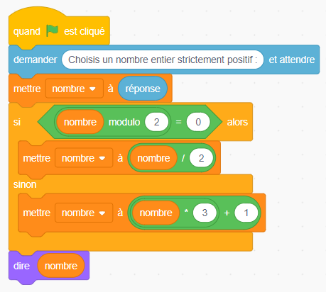
b.

c. /
3. a. 5;16;8;4;2;1;4;2;1;4
b. (pendant 1s sinon trop rapide)
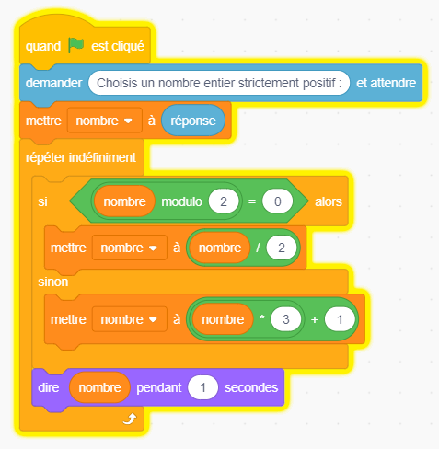

c. Conjecture : on finit toujours par arriver sur 4, 2 ou 1 et on finit avec une même suite de nombre qui se répète : 4;2;1;4;2;1 ;…

Partie B – Une spirale triangulaire
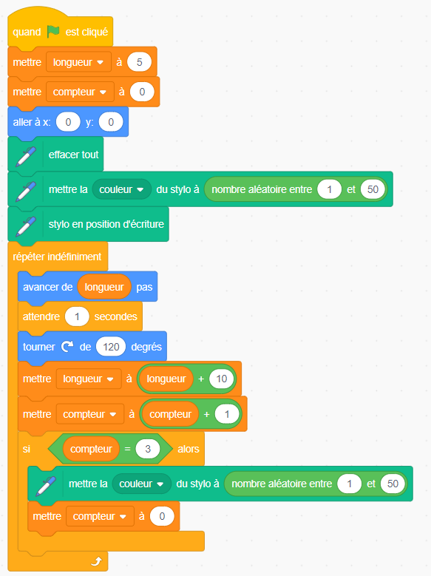

MODE EXPERT
1.
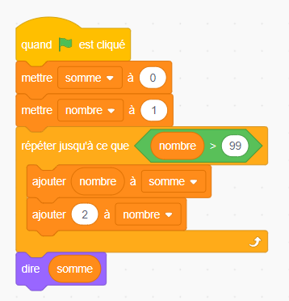

2. 50 termes
3. à voir sur place
EN DEBRANCHE
scripte A figure 3
scripte B figure 1
scripte C figure 2

